**操作系统课程设计实验报告**

——实验三：虚存管理实验

负责人姓名：张巍

学号：14061186

日期：2016.5.2

**小组成员**

|  |  |  |  |
| --- | --- | --- | --- |
| 序号 | 姓名 | 学号 | 实验分工 |
| 1 | 张巍 | 14061186 | 实验一/三 |
| 2 | 冯炜韬 | 14061197 | 实验二/四 |

目录

1.实验目的 3

2.需求说明 3

2.1基本要求 3

2.2 提高要求 3

2.3 完成情况 3

3.设计说明 5

3.1 程序流程图 5

3.2基本要求实现说明 5

3.3 提高要求实现说明 9

4.收获和感想 10

5.实验遇到的问题及解决方法 10

1.实验目的

1.了解Linux的内存管理机制。

2.掌握页式虚拟存储技术，理解虚地址到实地址的定位过程。

3.掌握最不频繁使用淘汰算法，即LFU算法。

2.需求说明

2.1基本要求

1）设计并实现一个虚拟管理模拟程序，模拟一个单道程序的页式存储管理，用一个一维数组模拟实存空间，用一个文本文件模拟赋存空间。

2）建立一个一级页表。

3）程序中使用一个函数do_request()随机产生访存请求，访存操作包括读取、写入和执行三种类型。

4）实现一个do_response()响应访存请求，完成虚拟地址到实地址的定位以及读/写/执行操作，同时判断并处理缺页中断。

5）实现LFU淘汰算法。

2.2 提高要求

1）建立一个多级页表。

2）实现多道程序的存储控制。

3）将do_request()和do_response()实现在不同的进程中，通过进程间通信(如FIFO)完成访存控制的模拟。

4）实现其他页面淘汰算法：如页面老化算法，最近最久未使用算法(LRU)、最优算法(OPT)等。

2.3 完成情况

【简述实验完成过程】完成了以下功能：

1）程序能够正常运行。

2）能够支持手动输入请求（读取、写入、执行）并尽行相应处理。

3）支持三级页表。

4）能够完成对缺页中断的处理，并完成了页面置换算法LFU和LRU。

5）实现最多4道程序同时访存，程序与分配程序之间通过fifo通讯。

3.设计说明

3.1 程序流程图

略

3.2基本要求实现说明

1）do_request()函数：根据所给参数生成相应请求并打印所生成请求。

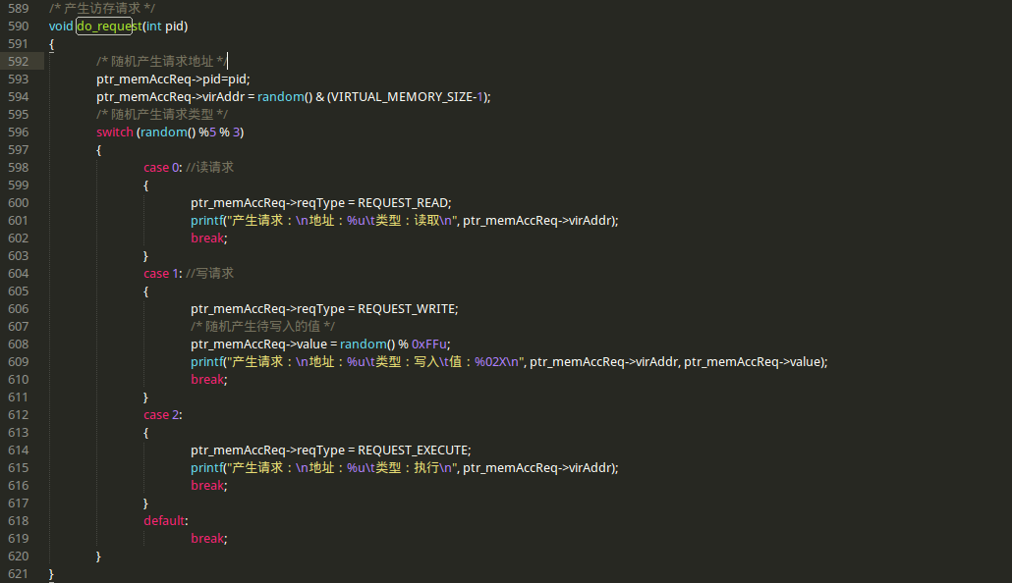

2）do_response()函数：处理收到的请求，并在发生缺页中断时完成页面置换。

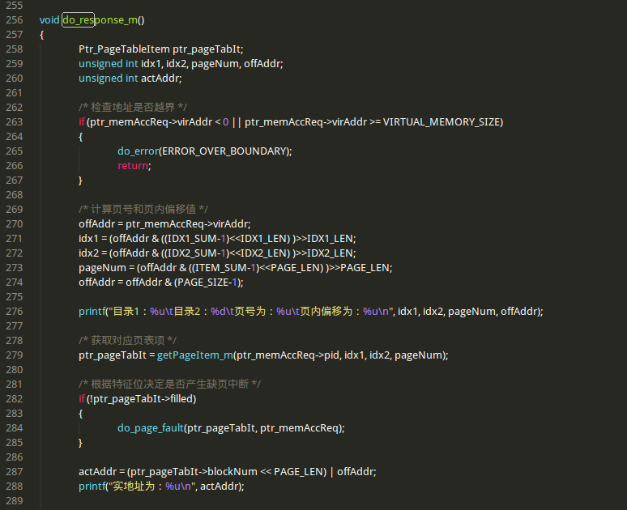

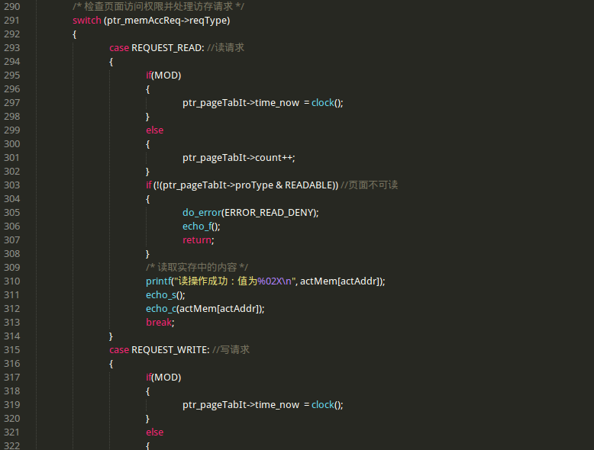

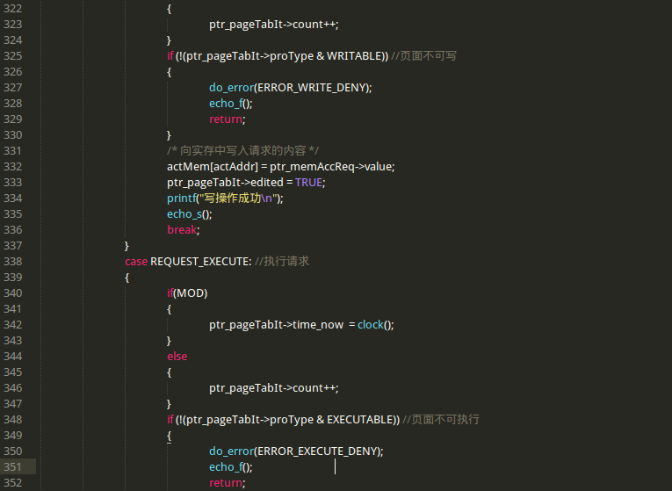

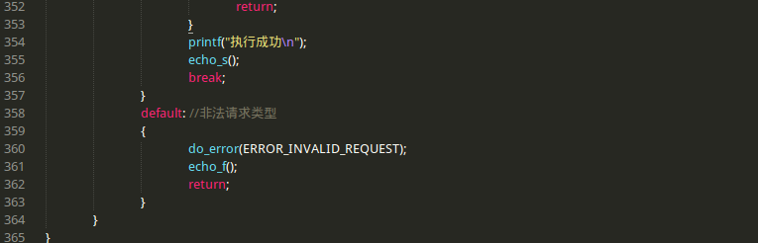

3)LFU页面置换算法：

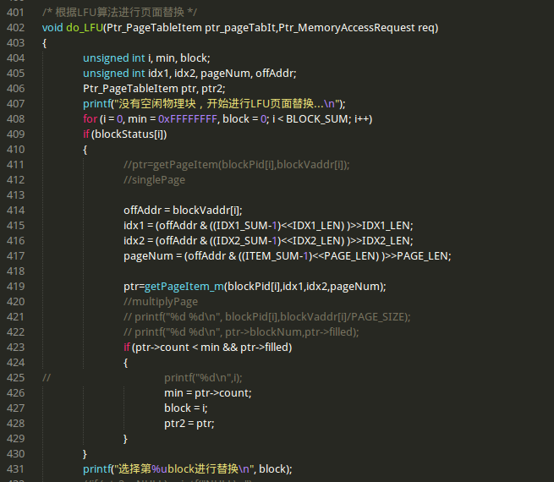

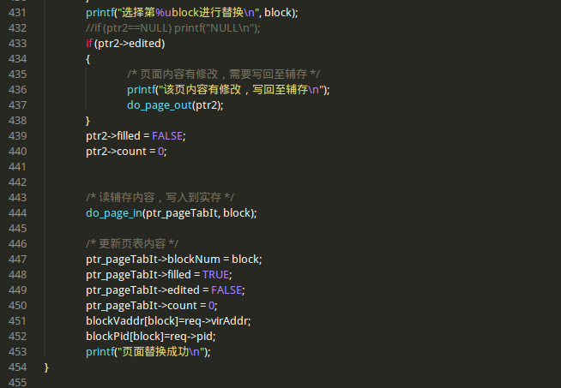

运行结果检验如下: (包括提高要求)

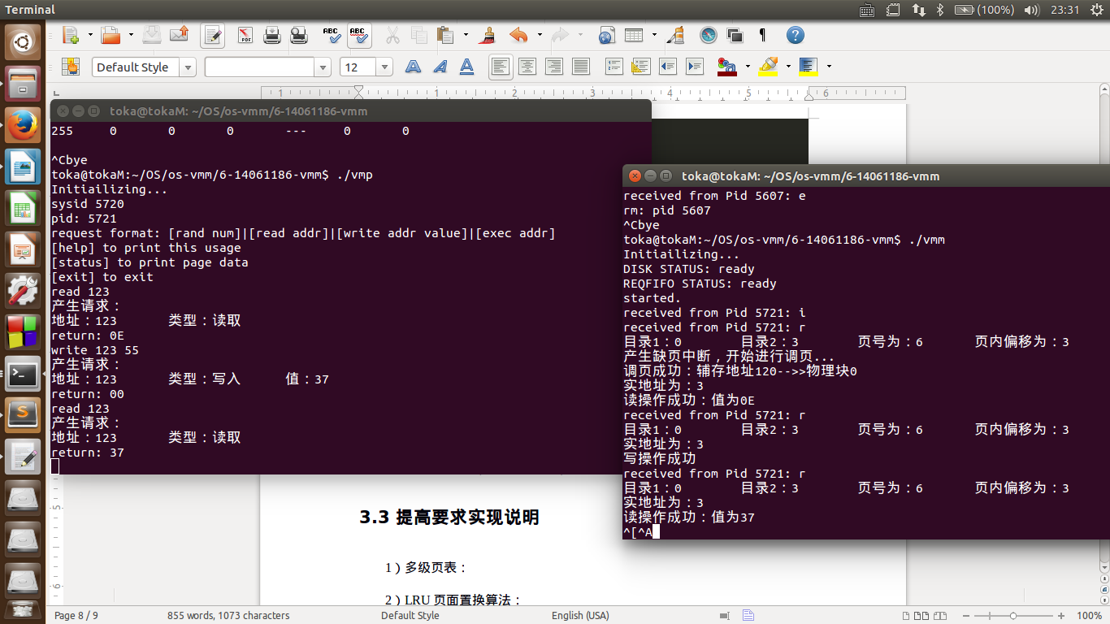

3.3 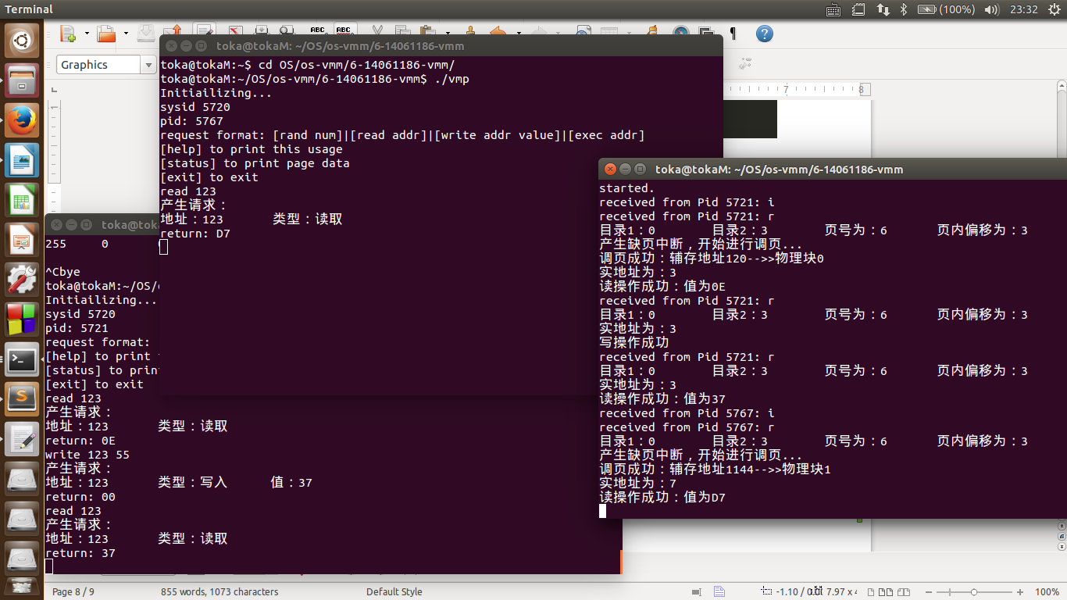提高要求实现说明

1）多级页表：

2）LRU页面置换算法：

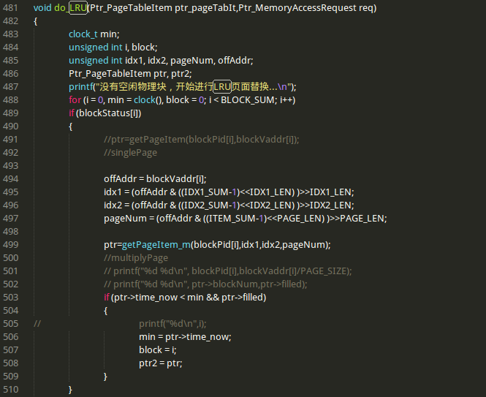

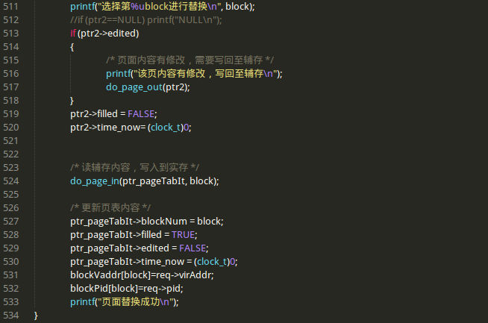

3）do_request()与do_response()进程通信：

4.收获和感想

这次任务的时间相对充裕，组员对于任务的理解也较之前更为透彻，在算法的实现上在结合前人经验的基础上也有了自己的看法。

5.实验遇到的问题及解决方法

程序与分配程序之间通讯的时候需要做好同步，可以采取两种方式，阻塞和非阻塞，阻塞的好处是可以在很短时间内反应，但是一开始的同步比较困难，可能需要使用sleep等待；非阻塞的好处是同步简单，但是可能反应时间比较长（因为轮询）。